附件1：

第十一届全国大学生光电设计竞赛赛题

赛题 1：酒精浓度的非接触测量

竞赛要点：

基于光电方法， 准确、快速、便捷地非接触测量酒精浓度。

竞赛说明：

基于光电方法， 实现对密封透明容器中酒精浓度的非接触测量。按照测量结 果的不确定度确定比赛成绩，锻炼学生运用光电知识解决实际问题的综合能力。

竞赛规则：

1. 按抽签结果分组，多队同场竞技，采用淘汰赛制。

2. 光电测量装置中的核心模块不可直接利用商业仪器，例如： 酒精计、光谱 仪、酸碱浓度计等。如使用高功率激光器作为光源，需标明安全等级，并 做好安全防护。测量装置的总体积(不包含计算机和电源线) 不超过 35cm ×25cm×20cm。

3. 被测酒精样品的浓度不少于 4 种，由承办竞赛单位的竞赛组织委员会 (以 下简称组委会) 提供。酒精样品被密封于透明比色皿中， 比色皿型号由组 委会在竞赛细则中公布。竞赛用的酒精样品在现场随机分配，其中 1 种由 裁判随机抽取，作为备用。

4. 每支队伍需测量 3 种不同浓度的酒精样品，测量总时长不超过 5 分钟。测 量结束后，各队需提供至少 10 次(每种样品不少于 3 次)有效测量的数 值， 填入现场的数据记录表。

5. 酒精浓度标准值的测定方法由组委会适时公布。确定比赛成绩的方法是： 测量值与标准值相比，按照均值与标准值之间的差异排序计分；差异相同 时，根据数据误差的方差计分，方差小的赛队胜出。

评判规则：

同组竞赛的队伍测量结束后，由裁判通过规定方式确定被测样品的酒精浓度 标准值， 通过比较确定同组竞赛中的晋级或胜出赛队。

赛题 2： “迷宫寻宝”光电智能小车

竞赛要点：

综合运用图像识别、路径规划、自动驾驶、避障循迹、光电传感等技术， 设 计制作“迷宫寻宝”光电智能小车。

竞赛说明：

智能车通过光电传感寻找、判断迷宫中的真、假宝藏，并在完成寻宝后走出 迷宫。 竞赛采用红、蓝对抗的形式， 即每场比赛红、蓝两队在同一迷宫中比拼、 对抗。比赛胜负依据各自的寻宝数、 误判数、 是否走出迷宫、耗时等确定。

竞赛规则：

1. 按抽签分组，两队同场竞技， 采用淘汰赛制。

2. 智能车和识图装置

1) 智能车：由参赛队自备。寻宝时须使用自带的光电传感器进行自动驾 驶，可使用超声波传感器、 无线网卡、陀螺仪等。严禁使用遥控或其 他非光电技术方式导航、搜寻和识别。 智能车应具有一键式启动开关。 车型和外观不限，车身及其附属物高度均不得超过迷宫墙高。车身应 预留出 4 cm×4 cm 大小的可视区域张贴赛车标识，位置不限。

2) 识图装置：小车可附带车载或分体的识图装置用于识别藏宝图。识图 装置在拍摄藏宝图后，需通过一键式操作自动完成迷宫、宝物等的识 别、 位置校正和分析，不得人工介入，否则被视为违规，判负。

3. 竞赛场地

1) 迷宫：在室内体育馆里搭建，面积约4m×4m，如图 1 所示。迷宫地面 颜色为白色， 迷宫白色隔板的厚度和高度由组委会给定。隔板只在与 边界平行或垂直的方向放置。隔板之间为迷宫车道， 宽约40cm。沿车 道的中线粘贴约 2cm 宽的黑色胶带作为循迹线， 小车可综合运用循迹 和避障技术自动行驶。迷宫左下角开口处地面涂蓝色， 为蓝队小车的 迷宫入口，同时也是红队的迷宫出口。迷宫右上角开口地面涂红色， 是红队入口，蓝队出口。

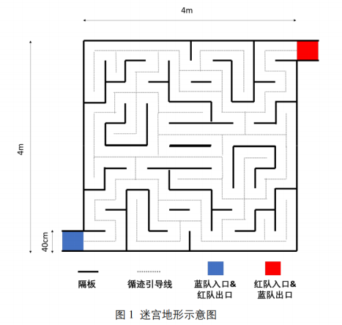

2) 宝藏分布：每场比赛，双方各有 3 个与队色(蓝、红) 相近的多米诺 骨牌己方宝藏， 另有红、蓝各 1 个骨牌牌面有贴纸(具体参数由组委 会在细则中给出)的伪宝藏。宝藏及伪宝藏的位置按藏宝图随机摆放、 双色交错对称，即迷宫的上下左右四个象限区域内各放置 1 个红色和

1 个蓝色宝藏。车辆入(出) 口处， 设定适量宝藏禁区，以保障车辆 通行。

3) 藏宝图： 用彩色打印在 A4 白纸上，藏宝图四角标有用于定位的方形 标志点， 供参赛者拍照后进行透视校正。图的底色为纸张的自然白色， 图中的黑线代表迷宫的隔墙， 循迹线不在图中标出。用黑色圆点代表 宝藏或伪宝藏位置 (由软件随机生成 8 个点) ，红色块代表红队入口 和蓝队出口；蓝色块代表蓝队入口和红队出口，如图 2 所示。

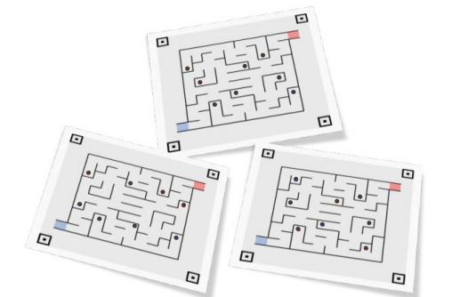

图 2 藏宝示意图

评分规则：

1) 找到宝藏的判定标准是， 小车以直接碰撞的方式碰倒己方宝藏。如果误碰倒 对方宝藏， 则视作对方寻找到该宝藏；碰倒伪宝藏， 也视作对方寻找到宝藏。

最后， 计算红、蓝双方的寻宝数量。比赛期间，裁判需记录每一次成功寻宝 或误撞对方宝藏、伪宝藏以及抵达出口的时间。比赛时间为 10 分钟左右， 具体以竞赛细则为准。比赛时间达到上限时， 该组比赛结束。 小车一旦抵达 任一出口，该队比赛结束， 小车不允许再次返回。小车穿过迷宫抵达出口的 判定标准是：小车在地面的垂直投影与出口涂色区域产生过交集。

2) 胜负判定的优先级为：寻宝数(分数) > 耗时 > 中断次数。 若双方分数 不同， 得分高的一方获胜；双方分数相同，且至少有一方抵达出口， 则耗 时更短走出迷宫的队伍获胜。若比赛时间耗尽，双方均未走出迷宫、且分 数相同， 则率先得分的一方获胜。